МУНИЦИПАЛЬНЫЙ ЭТАП

Спортивные игры
(комплексное испытание в виде полосы препятствий: баскетбол, волейбол, футбол)

7–8 классы Девочки и мальчики

9–11 классы Девушки и юноши

Упражнения выполняются поточно в представленной ниже последовательности и схеме (таблицы 1 и 2, рисунки 1 и 2).

Оценивается время прохождения всех заданий комплексного испытания (выполнения всех упражнений) в секундах.

Старт участника производится по команде судьи.

Финиш участника фиксируется сразу после пересечения линии финиша.

Методические указания к выполнению комплексного задания:

- Линия старта расположена на лицевой линии волейбольной площадки (не менее 1 м от стены зала).
- Расстояния между точкой (линией) окончания упражнения и точкой (линией) начала следующего упражнения указаны на схеме.
- Все задания располагаются строго последовательно, по периметру спортивного зала (24×12 метров), на безопасном расстоянии от стены (см. схему).

- Прохождение комплексного испытания оценивается судейской бригадой, состоящей из 3 человек. Первый судья располагается в зоне старта/финиша, даёт команду «Марш!»/свисток» и фиксирует время прохождения. Второй и третий судьи располагаются в зоне прохождения
1–5 упражнений и оценивает качество их выполнения. Рекомендуется, чтобы один из судей находился на лицевой линии волейбольной площадки и следил за безопасностью участников в зоне выполнения броска мяча в кольцо и выполнения передач волейбольного мяча.

- Основой для разметки комплексного испытания является разметка волейбольной площадки.

7–11 классы

Методика оценки результатов

- Секундомер включается по команде («Марш!»/свисток).
- Секундомер выключается, когда участник с мячом пересек двумя ногами линию финиша после выполнения последнего задания.

3. Результатом является общее время выполнения всех упражнений (в секундах, с точностью до десятых долей секунды), включая «штрафные» секунды.
- Чем меньше времени затрачено на выполнение упражнения, тем выше результат.
- Невыполнение одного из заданий – штраф 60 секунд.

Баскетбол:
– невыполнение задания (+60 с);

– непопадание мяча в кольцо (+ 5 с);

– выполнение броска в кольцо неуказанным способом (двушажная техника) (+ 5 с);

– обводка стойки не с той стороны, перешагивание через стойку, нахождение мяча с одной стороны стойки, а участника с другой (+ 3 с);

– нарушение правил в технике ведения мяча (пробежка, пронос мяча, двойное ведение, неправильная смена рук, касание конусов или стоек-ориентиров) (+2 с);

Волейбол:
– невыполнение задания (+60 с);

– за каждую потерю мяча (+ 5 с);

– за каждое невыполнение передачи указанным способом (например, высота полёта мяча менее 1,0–1,5 м, передача мяча не сверху, а снизу) (+ 2 с);

– за каждый выход за пределы ограничения площадки (+3 с).

– отсутствие фиксации мяча в обозначенной зоне после выполнения передач

(+5 с).

Футбол:

– невыполнение задания (+60 с);

– необбегание конуса с мячом (+ 3 с за каждое нарушение);

– обводка конуса не с той стороны, перешагивание через конус, смещение конуса мячом или ногой, нахождение мяча с одной стороны стойки, а участника с другой
(+ 2 с);
– непрохождение створа на финише (+10 с);

– выход мяча за пределы поля (+3 с)
– во время ведения участник слишком далеко (более 1 метра) отпускает мяч от себя (+2 с),

– невыполнение указанного числа касаний мяча при ведении мяча по прямой (+ 2 с за каждое нарушение).

Инвентарь и оборудование

Волейбольная площадка со специальной разметкой и оборудованием для выполнения конкурсного испытания (согласно схемам – рисунки 1 и 2). Вокруг площадки должна иметься зона безопасности шириной не менее 1 м полностью свободная от посторонних предметов.

– конусы – 7 шт для 7–8 классов, 11 шт для 9–11 классов;

– высокие стойки – 8 шт;

– секундомер – 2 шт;

– свисток – 1 шт;

– 1 волейбольный мяч (стандартный игровой мяч);
– 1 баскетбольный мяч
– футбольный мяч – 1 шт

– баскетбольный щит.

 |  |  | Последовательность выполнения упражнений полосы препятствий 7–8 классы |  |  |  |  |  |  |  | Таблица 1
№ | Содержание |  |  |  | Требования к выполнению |  |  |  | Оборудование |  | Примечания
п/п | упражнений
1 | Старт. |  |  | Участник находится на линии старта с мячом в руках. |  |  |  |  | Для выполнения упражнения 3 |  | Потеря мяча не
 | Ведение |  |  | После команды судьи (команда: «Марш!»/ свисток) |  |  |  |  | высоких стойки ставятся пос- |  | штрафуется
 | (дриблинг) |  |  | участник бежит с ведением мяча к высоким стойкам, |  |  |  |  | ледовательно на расстоянии
 | баскетбольного |  |  | затем обводит каждую из них по кругу (1 -ю с правой |  |  |  |  | 3 м друг от друга.
 | мяча одной рукой |  |  | стороны, 2-ю – с левой, 3-ю – с правой) и перед- |  |  |  |  | 1-я стойка расположена на рас-
 |  |  |  | вигается к линии старта следующего упражнения |  |  |  |  | стоянии 3 метра от линии
 |  |  |  | согласно рисунку 1, ведя мяч одной рукой. Стойки |  |  |  |  | старта (лицевой линии пло-
 |  |  |  | обводятся дальней от стойки рукой. |  |  |  |  | щадки).
2 | Обводка | пяти |  | Участник обводит первую стойку с левой стороны, |  |  |  |  | 5 стоек, расположенных в 1 м |  | Отскочивший
 | стоек (дриблинг) |  |  | вторую – с правой стороны, третья и пятая стойки |  |  |  |  | друг от друга (согласно схеме) |  | мяч подбирает
 | правой–левой |  |  | обводятся с левой стороны, четвертая стойка |  |  |  |  |  |  | судья
 | рукой, ведение и |  |  | обводится с правой стороны. Стойки обводятся
 | бросок | баскет- |  | дальней от стойки рукой.
 | больного мяча |  |  | Далее участник ведёт мяч к щиту и выполняет бросок
 |  |  |  | мяча в кольцо правой рукой, используя двушажную
 |  |  |  | технику.
 |  |  |  | Выполнив | бросок, | участник | не | подбирая
 |  |  |  | отскочивший мяч, продвигается к зоне выполнения
 |  |  |  | следующего упражнения (рисунок 1)
3 | Передачи | волей- |  | Участник берёт волейбольный мяч, перемещается с |  |  |  |  | Волейбольный мяч лежит | на | Следить за вы-
 | больного | мяча |  | ним в 3-х секундную зону баскетбольной площадки и |  |  |  |  | месте пересечения боковой | и | полнением
 | двумя | руками |  | выполняет 10 (десять) передач двумя руками сверху. |  |  |  |  | лицевой линии волейбольной |  | техники пере-
 | сверху над собой |  |  | Высота передачи мяча – не менее 1,0–1,5 м. |  |  |  |  | площадки (согласно схеме). |  | дачи мяча, вы-
 | (10 передач) |  |  | Закончив упражнение, |  | участник ловит мяч и жёстко |  |  |  |  | сотой полёта.

 |  |  |  | фиксирует его в ограниченной зоне (в трехсекундной |  |  |  |  |  |  |  |  | Судья |  | вслух
 |  |  |  | зоне баскетбольной площадки, согласно схеме) |  |  |  |  |  |  |  |  | считает |  | засчи-
 |  |  |  | выполнения и продвигается к зоне выполнения |  |  |  |  |  |  |  |  | танные попытки
 |  |  |  | следующего упражнения.
4 | Обводка конусов |  |  | Футбольный мяч лежит |  | на | специальной | отметке | 3 конуса, расположенные в 3 м |  |  |  | Ведение |  | мяча
 | ногой |  |  | (3 метра от лицевой линии площадки). |  |  |  |  | друг от друга (согласно схеме). |  |  |  | может |  | осу-
 |  |  |  | Участник начинает максимально быстро ведение мяча |  |  |  |  | Первый конус расположен на |  |  |  | ществляться
 |  |  |  | "змейкой" обводя конусы №1–3, начиная слева, и |  |  |  |  | расстоянии 2 м от линии |  |  |  | любым | из спо-
 |  |  |  | затем | продвигается | с | мячом | обратно, | старта в упражнении. |  |  |  | собов | – | внут-
 |  |  |  | последовательно обводя конусы №3–1. Обведя конус |  |  |  |  |  |  |  |  | ренней и внеш-
 |  |  |  | №1, участник продвигается с мячом к зоне |  |  |  |  |  |  |  |  | ней |  | частью
 |  |  |  | выполнения следующего упражнения. |  |  |  |  |  |  |  |  | подъёма,
 |  |  |  |  |  |  |  |  |  |  |  |  | внутренней
5 | Ведение | мяча |  | Закончив выполнение предыдущего упражнения, |  |  |  |  | Конусы, расположенные в 5 м
 | в створ из 2 кону- |  |  | участник начинает максимально быстро ведение мяча |  |  |  |  | друг от друга, образуют |  |  |  | частью |  | стопы,
 | сов, стоящих |  | на | по прямой (без учёта техники ведения – любой |  |  |  |  | коридор | шириной 2 |  | метра | носком.
 | расстоянии | 3 | м | стороной стопы, носком) в коридор из 2-х конусов. Во |  |  |  |  | (согласно схеме). Для удобства
 | друг от друга |  |  | время ведения мяча по прямой необходимо выпол- |  |  |  |  | обозначения |  | коридора | реко-
 |  |  |  | нить не менее 5 касаний мяча. Мяч, контролируемый |  |  |  |  | мендуется | начертить |  | линию
 |  |  |  | участником, должен пересечь линию финиша в кори- |  |  |  |  | 5 метров между конусами.
 |  |  |  | доре между 2-х конусов.
6 | Финиш |  |  | Программа выступления считается законченной в |  |  |  |  | Обозначенная |  | линия | между | Участник
 |  |  |  | момент пересечения участником двумя ногами линии |  |  |  |  | 2-мя конусами |  |  |  | должен |  | пере-
 |  |  |  | финиша. Фиксируется время выполнения всего |  |  |  |  |  |  |  |  | сечь линию фи-
 |  |  |  | комплексного задания. |  |  |  |  |  |  |  |  | ниша |  | обеими
 |  |  |  |  |  |  |  |  |  |  |  |  | ногами

7–8 классы
Рисунок 1. Схема выполнения упражнения «Спортивные игры (комплексное испытание баскетбол, волейбол, футбол)»
(7–8 классы)
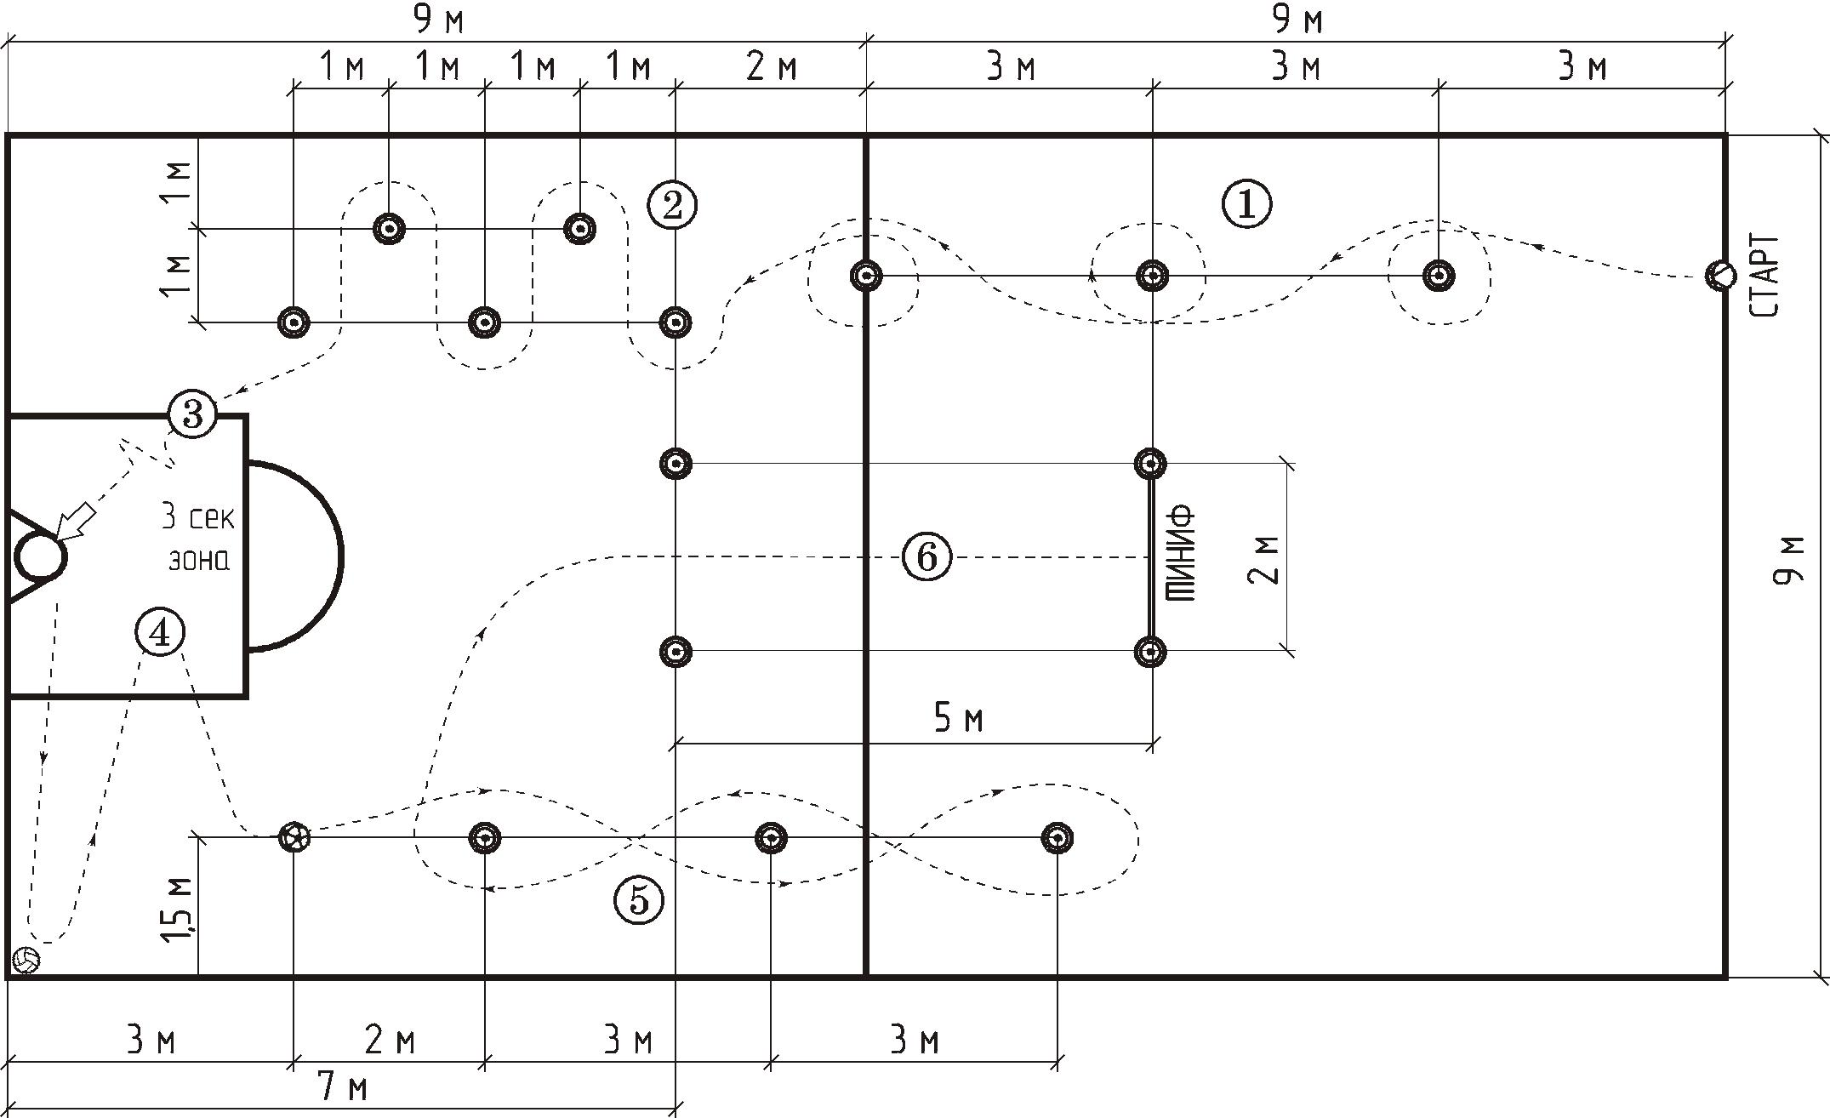

Последовательность выполнения упражнений полосы препятствий 9–11 классы

№ | Содержание |  |  | Требования к выполнению |  | Оборудование |  |  |  | Методика
п/п | упражнений |  |  |  |  |  |  |  |  | оценки
1 | Старт. | Ведение |  | Участник находится на линии старта с мячом в руках. | Для | выполнения |  |  | упраж- | Потеря мяча не
 | баскетбольного |  |  | После команды судьи (команда: «Марш!»/ свисток) | нения | 3 высоких |  |  | стойки | штрафуется
 | мяча |  | одной | участник бежит с ведением мяча к высоким стойкам, | ставятся |  | последовательно
 | рукой. |  |  | затем обводит каждую из них по кругу (1-ю с правой | на расстоянии 3 м друг от
 |  |  |  | стороны, 2-ю – с левой, 3-ю – с правой) и передвигается к | друга.
 |  |  |  | линии старта следующего упражнения согласно рисунку | 1-я стойка расположена на
 |  |  |  | 2, ведя мяч одной рукой. | расстоянии 3 метра от ли-
 |  |  |  | Стойки обводятся дальней от стойки рукой. | нии старта (лицевой линии
 |  |  |  |  | площадки).
2 | Обводка |  | пяти | Участник обводит первую стойку с левой стороны, | 5 стоек, |  | расположенных |  |  | Отскочивший мяч
 | стоек | правой– |  | вторую – с правой стороны, третья и пятая стойки | в 1 м | друг | от | друга (сог- |  | подбирает судья
 | левой | рукой, |  | обводятся с левой стороны, четвертая стойка обводится с | ласно схеме)
 | ведение | и | бро- | правой стороны. Стойки обводятся дальней от стойки
 | сок баскетболь- |  |  | рукой.
 | ного мяча |  |  | Далее участник ведёт мяч к щиту и выполняет бросок
 |  |  |  | мяча в кольцо правой рукой, используя двушажную
 |  |  |  | технику.
 |  |  |  | Выполнив бросок, участник не подбирая отскочивший
 |  |  |  | мяч, продвигается к зоне выполнения следующего
 |  |  |  | упражнения (рисунок 2)
3 | Передачи волей- |  |  | Участник берёт волейбольный мяч, перемещается с ним | Волейбольный |  |  | мяч | лежит | Следить | за | вы-
 | больного |  | мяча | в 3-х секундную зону баскетбольной площадки и выпол- | на | месте |  | пересечения |  | полнением |  | тех-
 | двумя | руками |  | няет 10 (десять) передач двумя руками снизу. Высота | боковой и |  | лицевой |  | линии | ники | передачи
 | снизу над собой |  |  | передачи мяча – не менее 1,0–1,5 м. | волейбольной |  |  | площадки |  | мяча, | высотой
 | (10 передач) |  |  | Закончив упражнение, участник ловит мяч и жёстко | (согласно схеме). |  |  |  |  | полёта.
 |  |  |  | фиксирует его в ограниченной зоне (в трехсекундной зоне |  |  |  |  |  | Судья вслух счи-

 |  |  |  | баскетбольной площадки, согласно схеме выполнения) и |  |  |  |  |  |  |  |  |  | тает засчитанные
 |  |  |  | продвигается | к | зоне | выполнения | следующего |  |  |  |  |  | попытки
 |  |  |  | упражнения.
4 | Обводка стоек |  |  | Футбольный мяч лежит на специальной отметке (3 метра |  |  |  |  | 5 конусов, | расположенных |  |  |  | Ведение |  | мяча
 | (конусов) ногой |  |  | от лицевой линии площадки). |  |  |  |  | в 2,5 м | друг | от | друга |  | может
 |  |  |  | Участник начинает |  | максимально быстро |  | ведение мяча | (согласно схеме). |  |  |  |  | осуществляться
 |  |  |  | «змейкой» обводя конусы №1–5, начиная слева, и |  |  |  |  | Первый конус расположен |  |  |  |  | любым |  | из
 |  |  |  | обратно, последовательно обводя конусы №5–1. Обведя |  |  |  |  | на расстоянии 2 м от линии |  |  |  |  | способов |  | –
 |  |  |  | 1-й конус, участник продвигается к зоне выполнения |  |  |  |  | старта в упражнении. |  |  |  |  | внутренней |  | и
 |  |  |  | следующего упражнения (согласно схеме). |  |  |  |  |  |  |  |  |  | внешней | частью
 |  |  |  |  |  |  |  |  |  |  |  |  |  | подъёма,
5 | Ведение мяча по |  |  | Закончив выполнение предыдущего упражнения, |  |  |  |  | Конусы, расположенные в
 | прямой | в | створ | участник начинает максимально быстро ведение мяча по |  |  |  |  | 7 м друг от друга, образуют |  |  |  |  | внутренней
 | из 2 | конусов, |  | прямой (без учёта техники ведения – любой стороной |  |  |  |  | коридор шириной |  |  | 1 | метр | частью | стопы,
 | стоящих |  | на | стопы, носком) в коридор из 2-х конусов. Во время |  |  |  |  | (согласно схеме). |  |  |  |  | носком
 | расстоянии |  | 3 м | ведения мяча по прямой необходимо выполнить не менее |  |  |  |  | Для удобства обозначения
 | друг от друга |  |  | 7 касаний мяча. Мяч, контролируемый участником, |  |  |  |  | коридора | рекомендуется
 |  |  |  | должен пересечь линию финиша в коридоре между 2-х |  |  |  |  | начертить линию 7 метров
 |  |  |  | конусов. |  |  |  |  | между | конусами |  |  | и
 |  |  |  |  |  |  |  |  | поставить | посередине |  |  | (3,5
 |  |  |  |  |  |  |  |  | метра | дополнительные
 |  |  |  |  |  |  |  |  | конусы)
6 | Финиш |  |  | Программа выступления считается законченной в момент |  |  |  |  | Обозначенная |  | линия |  | фи-
 |  |  |  | пересечения участником двумя ногами линии финиша. |  |  |  |  | ниша между 2-мя конусами
 |  |  |  | Фиксируется время выполнения всего комплексного |  |  |  |  | (расстояние 1 м)
 |  |  |  | задания.

9–11 классы
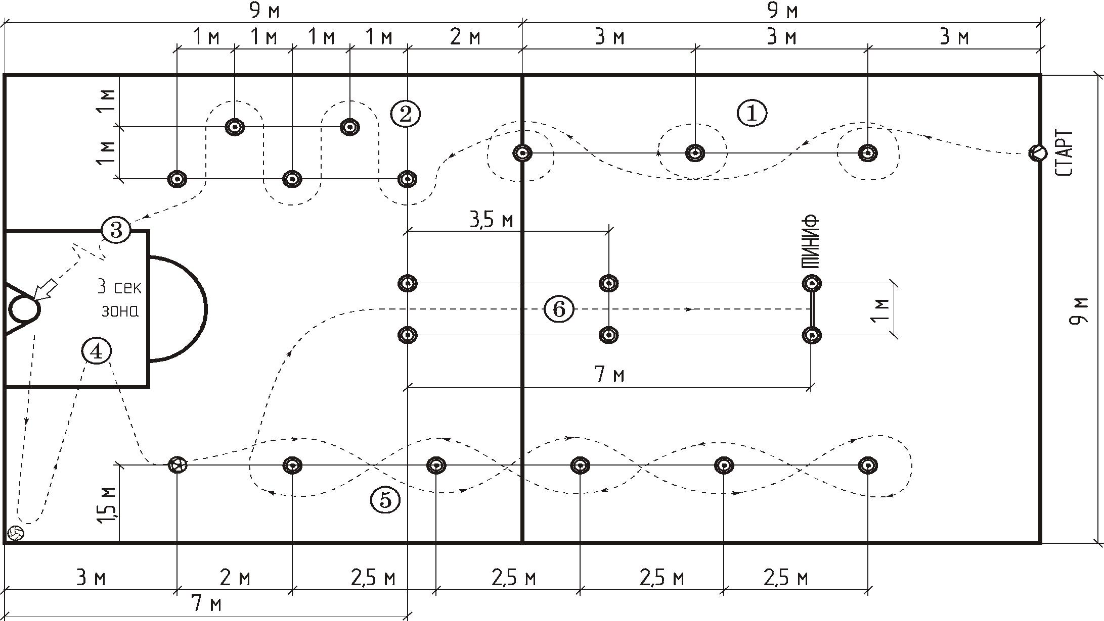

Рисунок 2. Схема выполнения упражнения «Спортивные игры (комплексное испытание баскетбол, волейбол, футбол)»

(9–11 классы)

